Buenos Aires, 4 de Marzo de 2024

Subcomisión de Doctorado del
Departamento de Computación,
Fac. de Cs. Exactas y Naturales,
Universidad de Buenos Aires.

Estimados Señores Miembros de la Subcomisión:

Tengo el agrado de dirigirme Uds. a fin de a fin de solicitarles tengan a bien incluir las siguientes materias en mi Plan de Estudio

Denominación: Tópicos de Reescritura, Cálculo-Lambda y Tipos (DOC8801169)
Dictada por : Pablo Barenbaum, Profesor
Lugar: Departamento de Computación, UBA
Período de cursada: 2do Cuatrimestre 2023
Fecha de aprobación: 27/12/2023

Denominación: Tópicos Fundamentales de Teoría de Grafos (DOC8801096)
Dictada por : Flavia Bonomo, Profesora
Lugar: Departamento de Computación, UBA
Período de cursada: 1er Cuatrimestre 2023
Fecha de aprobación: 26/09/2023

Denominación: Introducción al Aprendizaje Automático (DOC8801159)
Dictada por : Matías López y Rosenfeld, Profesor
Lugar: Departamento de Computación, UBA
Período de cursada: 1er Cuatrimestre 2023
Fecha de aprobación: 08/08/2023

Denominación: Temas de Posgrado: Aspectos Algorítmicos de Clases de Grafos Cerradas por Menores (DOC8801236)
Dictada por : Ignasi Sau, Profesor
Lugar: Escuela de Ciencias Informáticas, Departamento de Computación, UBA
Período de cursada: Invierno 2023
Fecha de aprobación: 28/07/2023

y además se le acredite el puntaje correspondiente.

Se ha de notar que dos de estas materias fueron aprobadas previo a la resolución del 11 de Septiembre que me designaba como doctorando en Ciencias de la Computación, y por lo tanto podría ser acreditado el puntaje de solamente una de ellas. Les pido encarecidamente evaluar una excepción en mi caso. Los dos cursos en cuestión incluyen uno dictado por mi co-director, Ignasi Sau. Su curso, “Temas de Posgrado: Aspectos Algorítmicos de Clases de Grafos Cerradas por Menores”, fue dado en el contexto de la Escuela de Ciencias Informáticas, y trata de temas íntimamente relacionados con los objetivos de mi tesis doctoral. Fue una de las pocas ocasiones, sino la única, en la que podría haber tomado un curso dictado por mi co-director en un tema tan específico, considerando que él reside y trabaja en Europa. Esto me obligó a participar del mismo antes de que la resolución haya sido informada.

Agradezco desde ya su consideración.

Sin otro particular, saluda a Uds. muy atentamente.
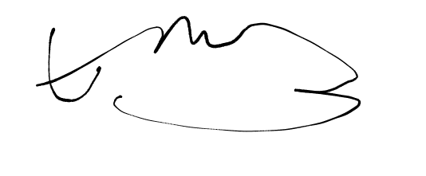
Eric Brandwein
...........................................
Firma y aclaración

..........................................
Firma y aclaración del Consejero de estudios

